1. Переходим на ветку и проверяем коммиты

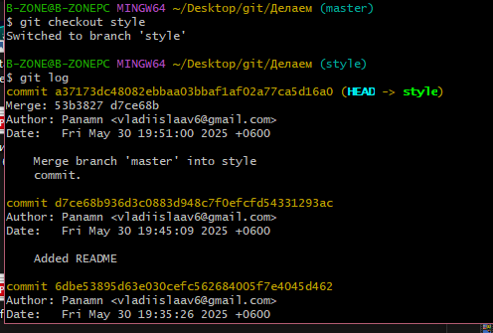

1. Сбросим ветку к коммиту

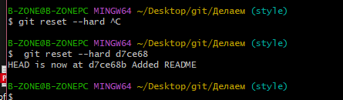

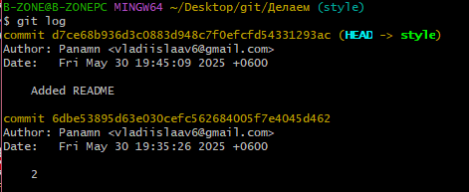

1. Сбросим ветку master

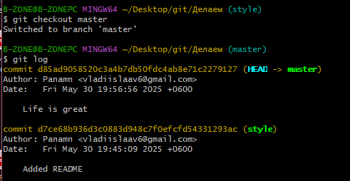

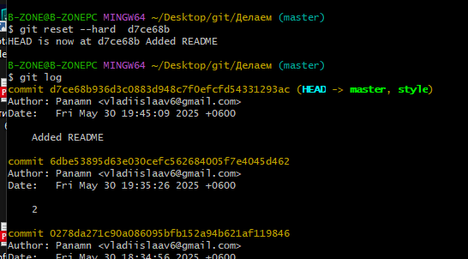

1. Переходим на ветку style и делаем перебазирование

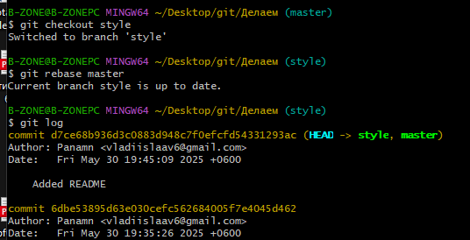

Ответ:

Rebase (перебазирование)

* Работаешь один в своей ветке.
* Хочешь красивую историю (без лишних "merge").
* Готовишь код к отправке в основную ветку (main, master).

Merge (слияние)

* Работаешь в команде (чтобы не перепутать историю).
* Завершаешь задачу и вливаешь код в main.
* Важна полная история (кто и когда что мержил).